非线性假设:
如果使用之前的分类方法（逻辑回归），当我们需要输入的特征n很大时。
如果只包含二次项，那么会产生大量的二次项；如果只包含其中的平方项，那么会因为忽略了太多的相关项，而导致拟合的曲线不准确。
如果包含三次项，那么数据量更大了。
对于图像问题，如果只是一个50*50的图像，那么它的特征是百万级别的，计算成本太高了。所以复杂的非线性问题，我们需要寻找其他的方法。
神经网络:
为了构建神经网络模型，我们需要首先思考大脑中的神经网络是怎样的？每一个神经元都可以被认为是一个处理单元/神经核（processing unit/Nucleus），它含有许多输入/树突（input/Dendrite），并且有一个输出/轴突（output/Axon）。神经网络是大量神经元相互链接并通过电脉冲来交流的一个网络。
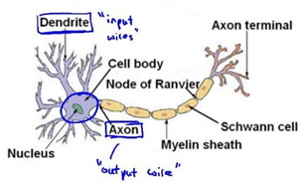

下面是一组神经元的示意图，神经元利用微弱的电流进行沟通。这些弱电流也称作动作电位，其实就是一些微弱的电流。所以如果神经元想要传递一个消息，它就会就通过它的轴突，发送一段微弱电流给其他神经元，这就是轴突。
这里是一条连接到输入神经，或者连接另一个神经元树突的神经，接下来这个神经元接收这条消息，做一些计算，它有可能会反过来将在轴突上的自己的消息传给其他神经元。这就是所有人类思考的模型：我们的神经元把自己的收到的消息进行计算，并向其他神经元传递消息。这也是我们的感觉和肌肉运转的原理。如果你想活动一块肌肉，就会触发一个神经元给你的肌肉发送脉冲，并引起你的肌肉收缩。如果一些感官：比如说眼睛想要给大脑传递一个消息，那么它就像这样发送电脉冲给大脑的。
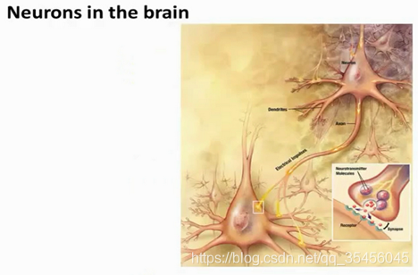

神经网络模型建立在很多神经元之上，每一个神经元又是一个个学习模型。这些神经元（也叫激活单元，activation unit）采纳一些特征作为输出，并且根据本身的模型提供一个输出。下图是一个以逻辑回归模型作为自身学习模型的神经元示例，在神经网络中，参数又可被成为权重（weight）。

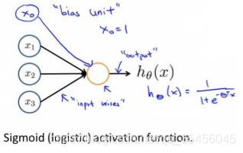
我们设计出了类似于神经元的神经网络，效果如下：
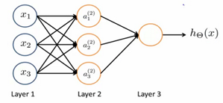
其中x_1, x_2, x_3是输入单元（input units），我们将原始数据输入给它们。
a_1, a_2, a_3是中间单元，它们负责将数据进行处理，然后呈递到下一层。
最后是输出单元，它负责计算h_θ (x)。

神经网络模型是许多逻辑单元按照不同层级组织起来的网络，每一层的输出变量都是下一层的输入变量。我们为每一层都增加一个偏差单位（bias unit）：a_0
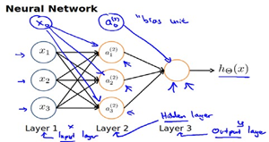
为了更好了了解Neuron Networks的工作原理，我们先把左半部分遮住：
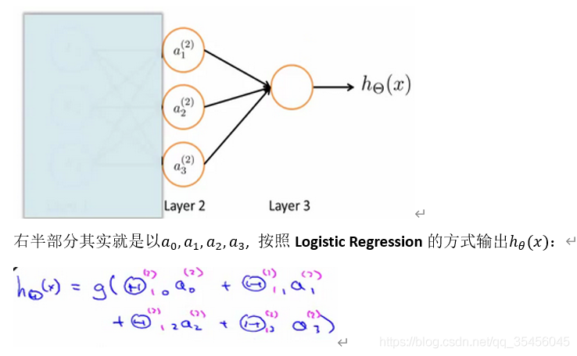
我们可以把a_0,a_1,a_2,a_3看成更为高级的特征值，也就是x_0,x_1,x_2,x_3的进化体，并且它们是由 x与决定的，因为是梯度下降的，所以a是变化的，并且变得越来越厉害，所以这些更高级的特征值远比仅仅将 x次方厉害，也能更好的预测新数据。
这就是神经网络相比于逻辑回归和线性回归的优势。
示例:
AND函数:
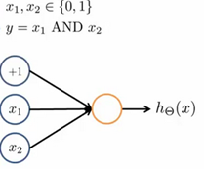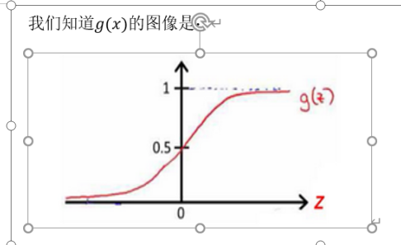
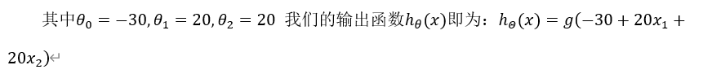
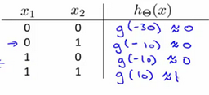
OR函数:
